Casos de uso

# Consulta de Mascotas Perdidas o Encontradas

* **Información de las características**
  + Objetivo en Contexto: Informar a los usuarios mascotas pérdidas y encontradas.
  + Ámbito o Alcance: Global.
  + Nivel: Tarea primaria.
  + Precondiciones: La consulta debe hacerse desde un usuario registrado. El usuario debe saber las características diferenciadoras de la macota.
  + Condición de Éxito Final: El usuario se informará de las mascotas perdidas o encontradas que se encuentren en la base de datos del sistema.
  + Condición de Fallo Final: El usuario no logrará obtener información de mascotas que se encuentren perdidas o que las hayan encontrado.
  + Actor Principal: Usuario.
  + Disparador: Query al consultar la mascota con sus características diferenciadoras.
* **Escenario Principal de Éxito**
  1. Se lanza la consulta con las características especificadas de la mascota.
  2. El sistema realiza la consulta en la base de datos de mascotas perdidas o encontradas.
  3. El sistema devuelve el resultado con las mascotas que más se ajustan a las especificaciones del usuario.
* **Información Relacionada** 
  + Prioridad: Máxima Prioridad.
  + Objetivo del Rendimiento: Los usuarios deben ser informados en máximo 5 segundos.
  + Frecuencia: Moderada. Cada vez que un usuario desee consultar alguna mascota perdida o desee saber que mascotas han encontrado otros usuarios.
  + Casos de Uso Subordinados: N/A.
  + Canal con el Actor Principal: Full-Duplex, Comunicación en ambos sentidos por medio de red.
  + Actores secundarios: N/A
  + Canal con los Actores Secundarios: N/A
* **Problemas que Pueda Presentarse** 
  + Qué mostrará el sistema cuando no encuentre ninguna mascota con las especificaciones del usuario.
  + Qué mostrará el sistema cuando se presente algún error en la base de datos.
* **Calendario:**
  + Fecha de Vencimiento: Lanzamiento de la red social.

Caso de uso Consulta de Mascotas Perdidas o Encontradas:

Página principal SoutPoint

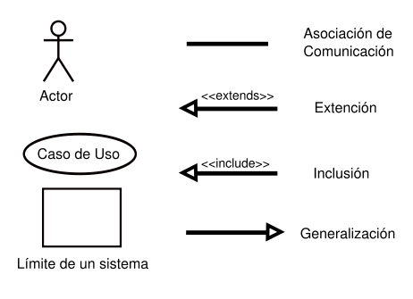

Usuario

Sistema